Algo Scheduler

DeepNorth

文档索引
文档名称
文档编号

文档审核
编制人 | 李松松 | 日 期 | 2018-09-25
审核人 |  | 日 期
审定人 |  | 日 期
批准人 |  | 日 期

文档修订
版本号 | 修订内容 | 修订日期 | 修订人
v1.0 | 初稿 | 2018-09-25 | 李松松

目 录
目 录 2
1. 引言 4
1.1 编写目的 4
1.2 背景 4
1.3 定义 4
1.4 依赖的第三方库和工具 5
2. 功能范围 5
3. 详细设计 5
3.1 概述 5
3.2 etcd目录结构 6
3.3 节点硬件资源信息 10
3.4 接口 10
3.5 命令行 11
3.6 打包部署 11
3.7 配置说明 11
3.8 运行环境 13
4. 测试用例 13
5. 附录 15
5.1 算法api定义 15

引言

编写目的
描述该项目的功能范围和具体实现，供编码人员和测试人员参考。

背景
用户的环境需要部署不同的算法，但是每种算法对硬件资源（GPU/CPU/MEM）的使用需求和运行时间都不相同，有可能会出现硬件资源闲置的节点和资源使用过载的节点。因此，针对每个节点，需提供一个算法scheduler，负责将算法调度到适合的节点运行，确保算法能实时处理采集的视频或图片，实现节点间的负载均衡，提高硬件资源的使用率。

定义
列出本文件中用到专门术语的定义和外文首字母组词的原词组。

- MQ：消息队列。目前特指RabbitMQ，通过队列配置文件，在MQ中创建相应的队列，用于存储供各算法处理的msg
- queue：队列。根据配置文件创建，定义不同算法的资源需求和需启动的worker数目
- scheduler：各节点上的算法调度器。负责启动不同的算法进程处理各队列的msg
- master：由etcd选举出来的master scheduler，根据节点的资源使用信息和队列的资源需求，做出调度决策
- worker：由scheduler启动的算法进程，处理MQ中各队列的msg
- task：worker处理MQ中的一个msg称为一个task

依赖的第三方库和工具
引入的第三方库和工具主要有：
- etcd：配置信息管理和scheduler的master选举
- RabbitMQ：存储需要处理的msg（有不同的MQ类型）

功能范围
范围内：

- 支持收集节点GPU数、MEM数和CPU数
- 支持定义每个queue的资源消耗，包括GPU/CPU/MEM
- 支持定义每个queue启动的 worker数（即算法的进程数）
- 支持每个worker处理一定数量的msg后自动退出，防止内存泄漏
- 支持将每个queue的worker平均分配给每个节点处理
- 支持动态调度，自动发现闲置资源，启动相应数量处理队列积压的msg
- 支持TX2 （不包含MQ，支持单个节点模式，以固定的配置启动worker）
- 支持单节点轻量部署
- 支持统计每个GPU的worker完成情况，包括worker上运行的task信息
- worker处理tasker超时，worker自动退出

范围外：

- 不支持异构的GPU(p2 考虑)

详细设计

概述
系统整体架构图如下：

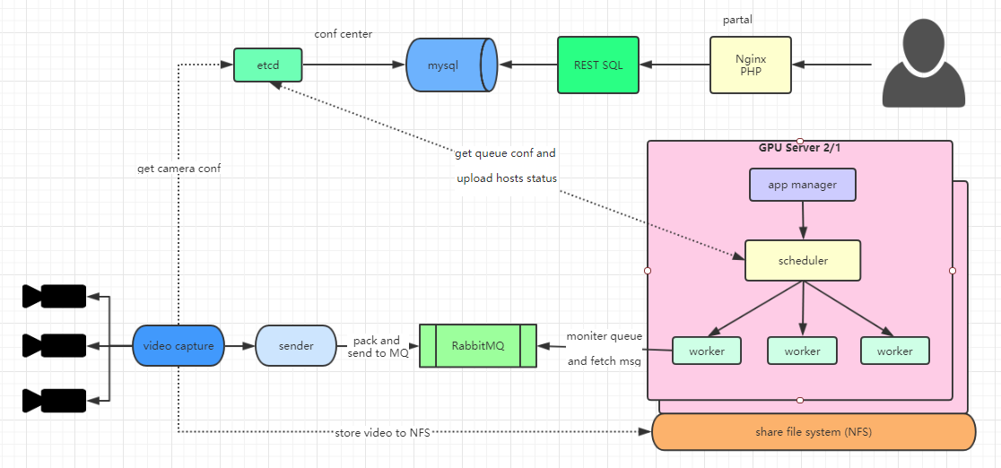
图1 系统架构
在每个GPU节点，通过app manager将scheduler注册成一个服务，在节点上启动并监控scheduler，节点上的scheduler启动后，收集节点GPU/CPU/MEM信息上报到etcd，然后由etcd负责选举出多个scheduler之间的master，master根据每个节点的负载信息和queue配置的资源需求，按照队列中的pending msg数将queue排序，将备选节点按照GPU/CPU/MEM的负载排序，选出资源满足的节点和需启动的worker数量，遍历完所有队列后，将调度结果上报到etcd中，所有节点的scheduler从etcd中获取调度结果，并根据调度结果在节点启动相应数量的worker处理MQ中msg。

若节点有闲置资源且启用动态调度模式，scheduler按队列积压的msg和节点闲置的资源情况，启动相应的worker处理积压的msg。

etcd目录结构
etc的目录结构如下图：
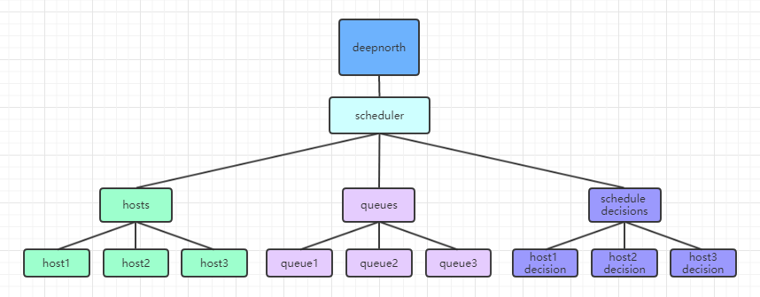
图2 etcd存储结构

- scheduler：存储scheduler相关配置信息
- queue：queue的相关配置，具体参考queue配置
- host：节点信息，包括节点资源信息、运行的worker及task等相关信息
- decision：调度结果，由master节点写入，供所有scheduler读取

scheduler将每个节点的资源信息更新到etcd的/$TOP/scheduler/hosts/hostname目录，当scheduler成功启动worker后，将worker对应的资源使用更新到etcd的/$TOP/scheduler/hosts/hostname目录，如果worker退出（主动退出或者异常退出），scheduler更新节点的资源情况到etcd。

每个队列的配置信息保存到etcd的/$TOP/scheduler/queues/queuename目录，queue的配置信息参考queue配置。

每个节点的调度结果保存在etcd的/$TOP/scheduler/schedule_decisions/hostname目录，节点的scheduler定期从该目录获取调度结果，启动worker处理队列的msg。

调度流程如下：
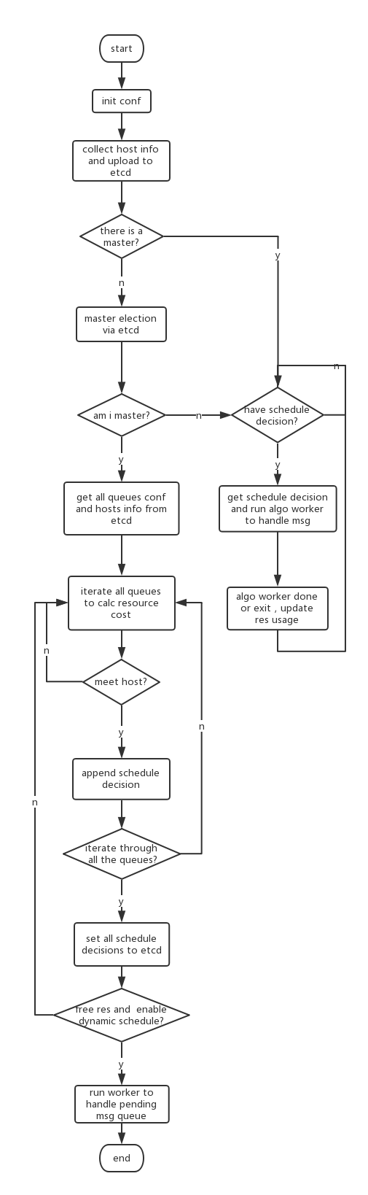
图2 调度流程图
每个scheduler启动后，收集节点的资源信息（GPU/CPU/MEM）并上报到etcd的hosts目录。检测集群是否存在master scheduler，如果集群已经存在master，scheduler从etcd获取调度结果，按照调度结果在节点使用相应的资源启动一定数量的worker，并将资源使用情况上报到etcd。

如果集群没有master，则由etcd负责选举master（一般先注册的scheduler就是master）。当master节点的scheduler退出后，etcd会自动选举出新的master。master从etcd读取所有队列的配置信息，按照queue的pending msg数，根据queue的资源需求和节点的负载信息，找到满足资源的节点，并将调度结果更新到etcd，供所有的scheduler读取。

当master依次读取所有的queue配置后，并将调度结果都更新到etcd，其他scheduler都按照调度结果启动相应数目的worker处理msg即可。master周期性的轮询队列配置和节点信息，发现有节点满足队列的资源需求，做出调度决策，上报到etcd。

如果启用了动态调度，master根据配置的节点最大负载阈值（例如CPU/GPU/MEM其中之一超过80%节点不再接收调度结果），如果检测到节点有闲置的硬件资源，按照queue积压的msg数和queue的资源需求，启动相应的worker处理该queue的msg。

例如，如果3个节点有剩余资源，host1有1块gpu闲置，host2有2块gpu闲置，host3有1块gpu闲置，有3个队列的msg有积压，queue1 msg为15，queue2 msg为20，queue3 msg为30，队列queue_pend_msg_limit为10，那么表示queue1积压5个msg，queue2积压10个msg，queue3积压15个msg，按queue积压msg的数量和queue的资源需求，分配host2处理queue3的 msg，分配host1处理queue2的msg，分配host2处理queue1的msg。

即在节点资源满足的情况下，优先处理积压msg最多的队列。

worker的工作机制
如果worker处理超时（以视频的时间长度的三倍作为timeout），retry 3次都不成功，打印日志说明处理异常。worker可以动态添加、动态删除，通过算法模块的接口控制worker退出或启动。

节点硬件资源信息
每个节点的scheduler上报的信息主要包括以下内容：
- mem
节点的总内存和分配给每个queue的worker的内存。例如节点有8G内存，分配给queue1的1个worker 512M内存，给queue2的1个worker分配512M内存，节点剩余7G。
- cpu
节点的总cpu和分配给每个queue的worker使用的cpu，cpu的使用交给OS层调度，scheduler只需要知道节点有几个cpu和几个cpu被使用。
- gpu
节点上的总gpu、即启动的worker对gpu使用量。例如节点有4个gpu，queue1需启动2个worker，每个worker需要1块 gpu， queue2需启动1个worker，每个worker需要1块 gpu。那么gpu0和gpu1上运行queue1的worker，gpu2上运行queue2的worker，gpu3闲置。

接口
N/A

命令行

指定配置文件
每个scheduler启动时可以指定相应的配置文件：
scheduler --conf /path/to/scheduler.json

指定日志级别
为方便调试和打印相应的日志信息，提供以下3个选项供调试和打印使用：

- --info：打印一般信息
- --debug：打印调试信息
- --error：打印错误信息

例如打印调试信息时：
scheduler --debug

打包部署
通过app manager管理scheduler进程，负责监控和启停scheduler。

配置说明
每个配置值需要有有效范围，默认值。

scheduler配置
schedule_period_sec = 5
host_res_limit = 0.8
queue_pend_msg_thresholds = 10 # 能不能自动调整？和摄像头数目有关系
enable_dynamic_schedule = true
etcd_host = 192.168.1.10
etc_port = 2379
- schedule_period：int，默认配置为5s，表示master的调度周期和scheduler读取调度决策的周期
- host_res_limit：float，表示节点上（mem/cpu/gpu）资源的阈值，达到该阈值表示节点没有闲置资源供worker使用，例如配置0.8，如果gpu/cpu/mem之一的使用量高于80%时，节点不接受调度任务。
- queue_pend_msg_limit：int，表示每个队列积压的最大msg数，如果超过该限制，且节点有闲置资源，启动动态调度处理积压的msg
- enable_dynamic_schedule：bool（true/false），默认配置为true，表示启用动态调度，配置无效值时表示关闭动态调度功能
- task_timeout_sec：int，默认配置为600s，表示worker处理task时的超时时间，如果处理task超时，worker退出，该值自动获取，取视频长度的3倍作为每个worker的timeout。

queue配置（每个值需要相应的有效值范围和default值）
[queue1]
mem = 1024
cpu_core = 0.5
gpu = 1
static_worker = 2
max_tasks_per_worker = 200
- mem：int（经验值），启动queue的一个worker的mem需求，最大值为某个节点的总内存数，单位为MB
- cpu：float（经验值），启动queue的一个worker的cpu需求，如配置0.5表示一个worker需要使用0.5个cpu
- gpu：float（经验值，推荐配置1，按整块gpu分配），启动queue的一个worker的gpu需求，如配置1表示一个worker需要使用1个gpu
- static_worker：int（经验值）queue需启动的worker数目，表示启动的算法进程数。
- max_tasks_per_worker：int（经验值），每个work能处理的最大tasks数，默认值取决于每个算法处理多个msg后节点的内存泄漏情况

运行环境
Ubuntu 16.04+

测试用例
case1
队列配置：
queue1: 1gpu/1cpu/1g mem/3worker
queue2: 1gpu/1cpu/1g mem/2worker
queue3: 1gpu/1cpu/1g mem/1worker
节点资源：
host1: 2gpu/4cpu/8g
host1: 2gpu/4cpu/8g
host1: 2gpu/4cpu/8g
worker情况：
host1 gpu0运行queue1的worker，gpu1运行queue2的worker
host2 gpu0运行queue1的worker，gpu1运行queue2的worker
host3 gpu0运行queue1的worker，gpu1运行queue3的worker
确保节点间能均匀运行队列的worker，节点内每个worker能在不同的gpu上运行。

case2
队列配置：
queue1: 1gpu/1cpu/1g mem/3worker
queue2: 1gpu/1cpu/1g mem/2worker
queue3: 1gpu/1cpu/1g mem/1worker
节点资源：
host1: 4gpu/4cpu/8g
host1: 2gpu/4cpu/8g
worker情况：
host1 gpu0运行queue1的worker，gpu1运行queue1的worker，gpu2运行queue2的worker，gpu3运行queue3的worker
host2 gpu0运行queue1的worker，gpu1运行queue2的worker

case3 和以前的模型对比，加入scheduler调度算法后，在相同资源的配置情况下，算法处理相同的视频msg，处理速度要有所提升。

附录

算法api定义
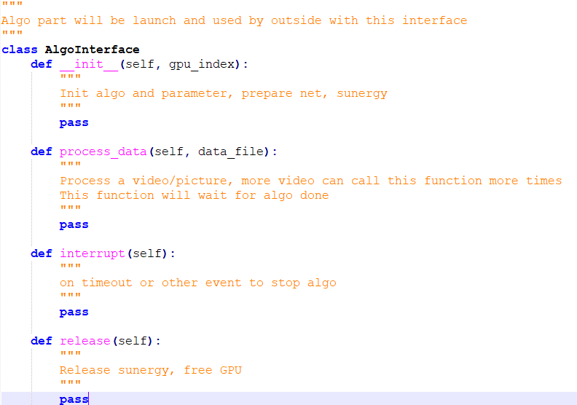

不同的算法模块需要提供加载算法、算法处理msg、卸载算法的api，api接口如下：

- algo_load(algo_obj)：加载算法模块，加载完成后，算法能处理msg
- algo_run(algo_obj, gpu_id, msg)：调用该api处理msg
- algo_unload(algo_obj)：卸载算法模块，算法退出

- algo_obj: 不同的算法对象，例如pyevent、agender、dwell等
- gpu_id: 分配的gpu id
- msg: 待处理的msg

### api定义
algo_load(algo_obj):
algo_obj.load()
return algo_obj
algo_run(algo_obj, gpu_id, msg):
algo_obj.algo_run(gpu_id, msg)
return run_result
algo_interrupt(algo_obj):
algo_obj.interrupt ()
return algo_obj
algo_unload(algo_obj):
algo_obj.algo_unload()
return unload_result
### api使用
algo_pyevent = algo_load(pyevent)
for msg in msg_list:
algo_run(algo_pyevent, gpu_id, msg)
algo_unload(algo_pyevent)

